STM32, SD-карта, SPI и FatFS [руководство + примеры]
26 июля 2025 г. от Халед Магди
Это полное руководство по взаимодействию STM32 с SD-картой через SPI с помощью библиотеки FatFS. Вы узнаете, как использовать SD-карты с микроконтроллерами STM32 с помощью модуля интерфейса SPI. Мы создадим несколько тестовых проектов на основе SD-карт STM32, чтобы проверить то, о чем пойдет речь в этом руководстве.

Содержание
- Подключение SD-карты STM32
- Подключение SD-карты STM32 по протоколу SPI
- Драйвер SPI для SD-карты STM32 FatFS
- Пример проекта с использованием SD-карты STM32 SPI и FatFS
- Устранение неполадок при использовании SD-карты STM32 SPI
- Заключение

Подключение SD-карты к STM32
Некоторые серии микроконтроллеров STM32 имеют встроенное аппаратное периферийное устройство SDIO (SDMMC), разработанное специально для подключения SD-карт на максимальной скорости.
Однако SD-карты можно использовать и через интерфейс SPI, который есть во всех микроконтроллерах STM32 и практически во всех микроконтроллерах на рынке. В этом уроке мы сосредоточимся на интерфейсе SPI для SD-карт STM32.

STM32 SPI Vs SDIO Vs SDMMC
SPI — это универсальный последовательный периферийный интерфейс, который по-прежнему можно использовать для подключения SD-карт к недорогим микроконтроллерам с относительно низкой скоростью передачи данных и гораздо более простым программным стеком. Поэтому SPI — наиболее часто используемый интерфейс для SD-карт во многих проектах.
SDIO — это аппаратное периферийное устройство, разработанное специально для сопряжения (SD-карт, SDIO-карт и мультимедийных карт памяти «MMC») с периферийной шиной APB2 в «некоторых» микроконтроллерах STM32. Поскольку оно предназначено для сопряжения с SD-картами, это гораздо более быстрый способ обмена данными с SD-картами (в 4 раза быстрее, чем при использовании интерфейса SPI).
SDMMC — это аппаратное периферийное устройство, разработанное специально для сопряжения (карт памяти SD, карт SDIO и устройств eMMC) с периферийной шиной APB2 в «некоторых» микроконтроллерах STM32. Оно практически идентично интерфейсу SDIO, но дополнительно поддерживает устройства eMMC и может работать на гораздо более высоких скоростях передачи данных (в 8-битном режиме).
Примечание
Мне удалось успешно запустить пример проекта из этого руководства на скорости SPI 18 Мбит/с. Однако рекомендуется начать тестирование карты с более низкой скоростью передачи данных (например, 2,25 Мбит/с или 4,5 Мбит/с) и постепенно увеличивать ее, пока не будет достигнут предел возможностей вашего оборудования.

SPI-интерфейс для SD-карты STM32
В этом разделе мы расскажем, как подключить микроконтроллеры STM32 к SD-картам с помощью шины SPI.
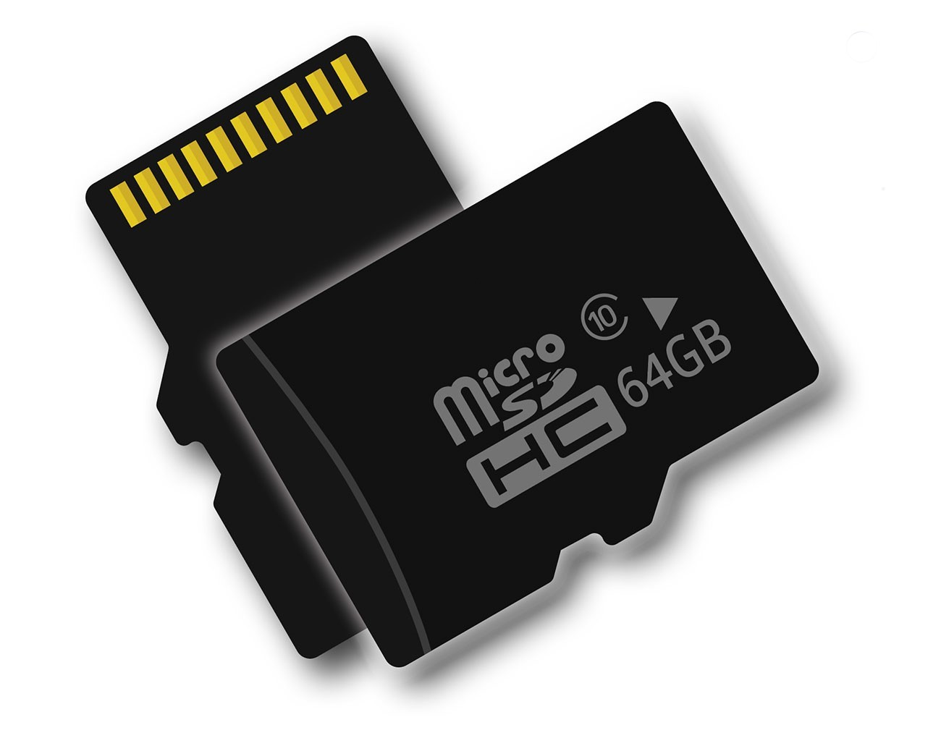

Подготовка SD-карты
Для этого шага используйте устройство для чтения SD-карт.
Прежде чем использовать SD-карту, убедитесь, что вы отформатировали ее в файловой системе FAT (FAT32/FAT) (в выбранной вами операционной системе).
Примечание
Некоторые SD-карты просто не работают с аппаратным обеспечением и прошивкой, которые мы будем использовать в этом руководстве. Я протестировал несколько SD-карт, прежде чем прийти к такому выводу. Размер карты — не единственная причина проблем с передачей данных. На самом деле карта на 16 ГБ у меня работала, а карта на 2 ГБ — нет. Но другая карта на 1 ГБ работала нормально. Таким образом, дело не только в размере карты: некоторые SD-карты просто не поддерживают SPI.
Подсказка: SD-карты меньшего размера (<8 ГБ) с большей вероятностью будут поддерживать интерфейс SPI.

Аппаратная реализация SD-карты STM32
Если вы разрабатываете собственную печатную плату на базе STM32, на которой должен быть слот для SD-карты, вам понадобится микросхема стабилизатора напряжения 3,3 В для обеспечения необходимого питания SD-карты. В модулях SD-карт обычно используется микросхема преобразователя уровней (например, 74LVC125A), которая обеспечивает логический уровень 3,3 В на всех линиях шины SPI.

Модуль SD-карты STM32
Для быстрого создания прототипов и тестирования идей мы часто используем модуль SD-карты, показанный ниже. Он позволяет легко подключать SD-карты к различным микроконтроллерам. Именно его мы будем использовать в примере проекта из этого руководства.
Схема подключения модуля SD-карты
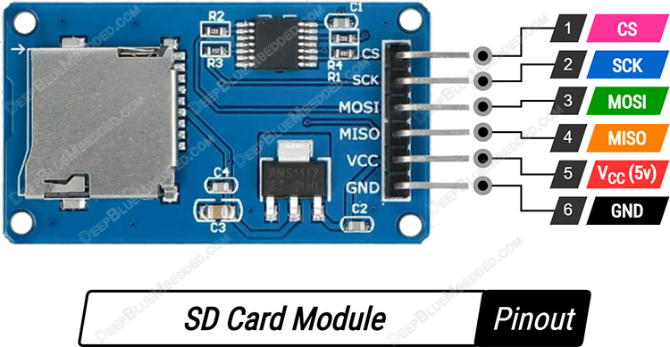
Купить модуль SD-карты (на Amazon)
Схема подключения модуля SD-карты STM32 по протоколу SPI
Это схема подключения платы для разработки STM32 blue pill с модулем SD-карты, использующим интерфейс SPI. Преобразователь USB-TTL используется для отправки сообщений на ПК для тестирования операций чтения и записи на SD-карту.
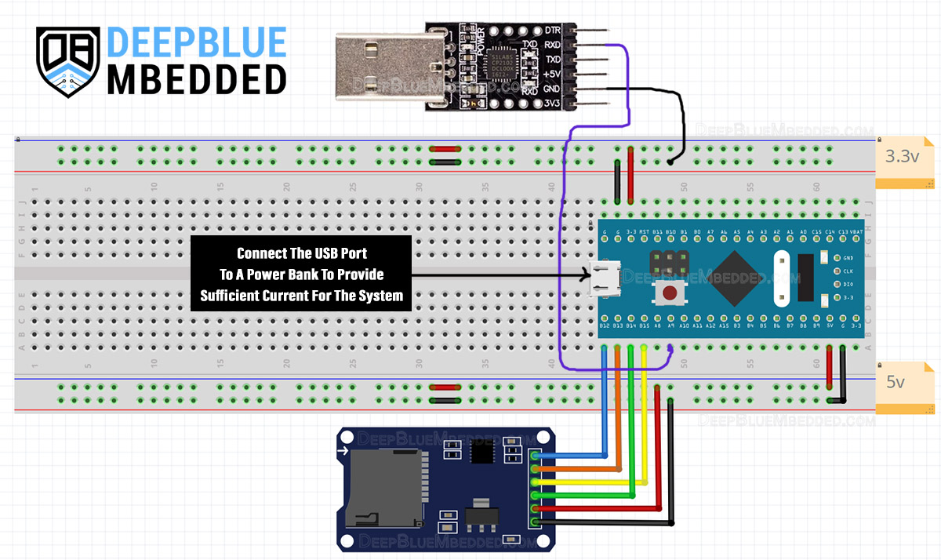
Примечание
Для интерфейса SD-карты требуется немного больше тока, чем может обеспечить USB-отладчик, что приведет к сбою при подключении SD-карты и всех остальных операциях. Чтобы решить эту проблему, подключите к USB-порту платы Blue Pill, например, внешний аккумулятор.

Драйвер SPI для SD-карты STM32 FatFS
Теперь перейдем к драйверу FATFS_SD, который мы будем использовать вместе с автоматически сгенерированным кодом библиотеки FatFS для STM32 в CubeMX. В этом драйвере реализовано множество функций (оболочки интерфейса SPI, операции с SD-картой и функции user_diskio). Оригинальный драйвер не мой, его автор — eziya, и вы можете прочитать о нем подробнее здесь.
В следующем разделе мы шаг за шагом расскажем, как интегрировать этот драйвер STM32 FATFS_SD в наш проект STM32 CubeIDE.

Каталог и файлы STM32 FATFS_SD
Библиотека STM32 FATFS_SD является частью MIDWARE (промежуточного программного обеспечения). Драйвер состоит из двух основных файлов: (заголовочного файла и исходного файла).
- FATFS_SD.h
- FATFS_SD.c
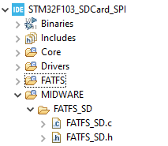
Вы можете скачать этот драйвер по ссылке ниже, так как эта папка понадобится вам при реализации примера проекта в следующем разделе.
Скачать папку драйвера MIDWARE/FATFS_SD

Пример проекта с использованием SD-карты STM32, SPI и FatFS
В этом примере мы тестируем функции библиотеки fatfs и используем ее для создания текстового файла, записи в него данных, чтения файла, изменения существующего файла и его удаления. Мы будем отслеживать ход выполнения этой последовательности тестов с помощью сообщений UART, выводимых на последовательный монитор на ПК.
Тесты SD-карты, включенные в этот проект:
- Подключите SD-карту
- Найдите и распечатайте размер карты и свободное место на ней
- Создайте новый текстовый файл
- Запись в текстовый файл с помощью функции f_puts()
- Запись в текстовый файл с помощью функции f_write()
- Считывание из текстового файла с помощью функции f_gets()
- Считывание из текстового файла с помощью функции f_read()
- Изменение (обновление) существующего файла
- Удаление файла
- Размонтирование SD-карты
Пожалуйста, следуйте приведенному ниже пошаговому руководству, чтобы создать проект, настроить необходимую аппаратную периферию в CubeMX, добавить папку с драйверами FATFS_SD и запустить тестовый проект на вашей плате разработки STM32.
Шаг №1
Создание нового проекта в STM32CubeMX
Сначала нужно зайти в STM32CubeMX, создать новый проект, включить SWD (последовательную отладку), включить внешний генератор HSE и настроить тактовую частоту RCC на 72 МГц (для «голубой таблетки»).
Шаг №2
Настройка 1 порта UART
Любой модуль UART можно использовать для последовательной связи с ПК с помощью USB-TTL преобразователя. Я включил модуль UART1 с настройками по умолчанию.
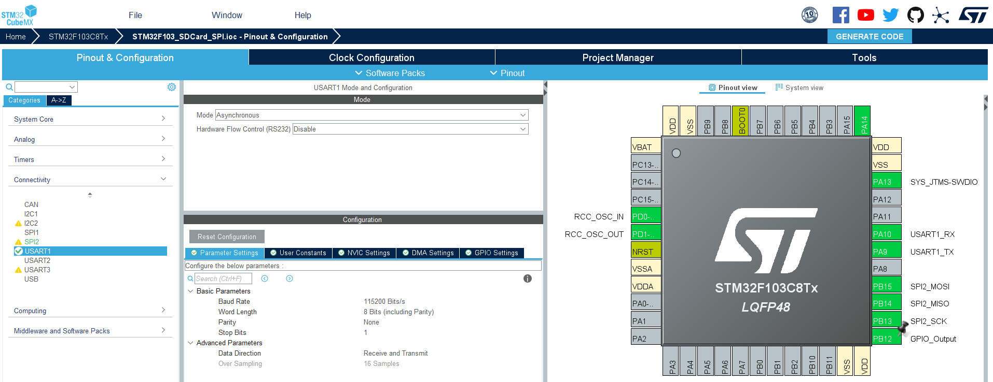
Шаг №3
Настройте модуль SPI для подключения SD-карты
Здесь я использую модуль SPI2, но вы можете использовать любой другой модуль SPI, доступный в вашем целевом микроконтроллере STM32.При первом тестировании проекта установите предделитель скорости не менее 8.Постепенно увеличивайте скорость, если все работает нормально.
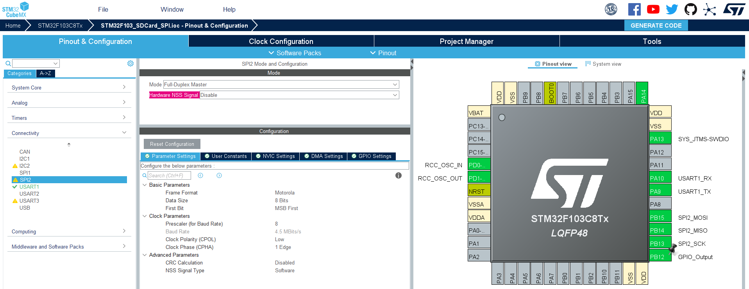
Добавьте выходной контакт GPIO для линии управления CS
В этом проекте я использую контакт PB12 для сигнала CS.
Шаг 4
Включить библиотеку FatFS
Изменить конфигурации библиотеки, как показано ниже.
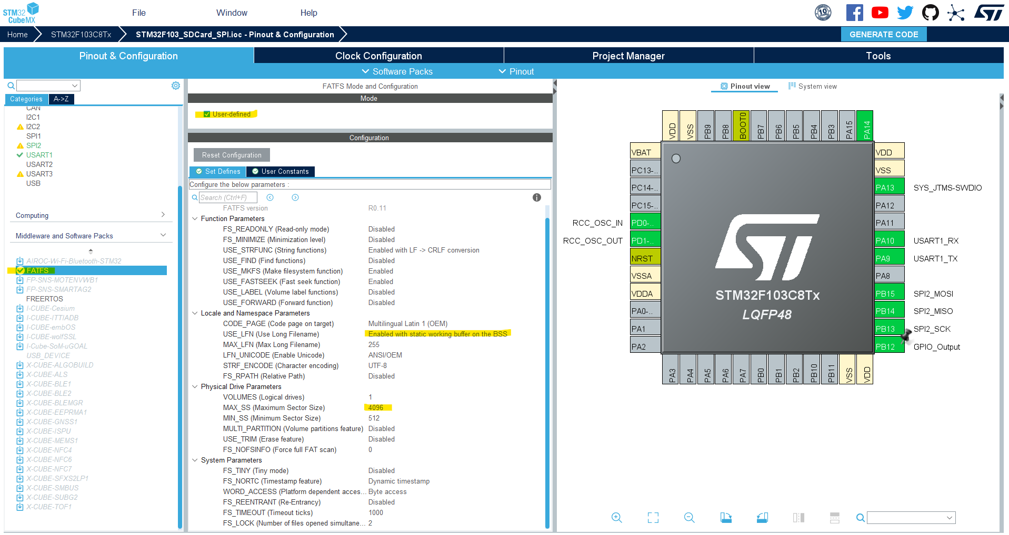
Закончив с конфигурациями CubeMX, сгенерируйте код проекта и перейдите в STM32CubeIDE.
Шаг №5
Скопируйте и вставьте папку с библиотекой FATFS_SD
Скопируйте предоставленную папку с библиотекой (MIDWARE/FATFS_SD) и откройте STM32CubeIDE. В STM32CubeIDE щелкните правой кнопкой мыши по названию проекта и вставьте папку с библиотекой.
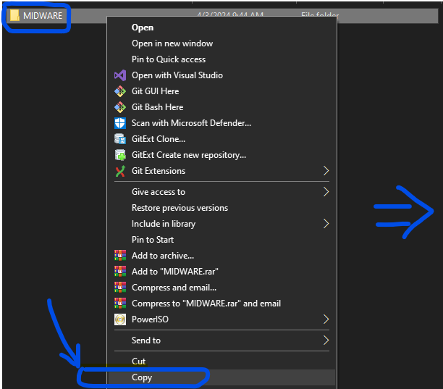 | 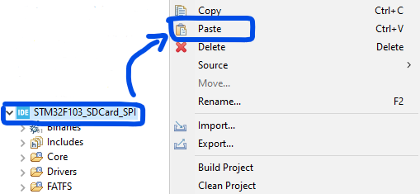 | В итоге должно получиться так:  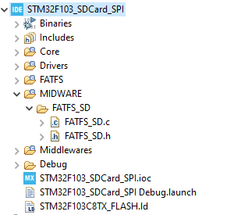
Шаг № 6
Добавить каталог библиотеки в пути и символы
Папка библиотеки FATFS_SD добавлена в наш проект, но она еще не считается каталогом исходного кода, поэтому не будет скомпилирована и выдаст ошибку компоновки на этапе компоновки, если вы вызовете какую-либо из ее функций.
Щелкните правой кнопкой мыши по названию проекта и выберите Свойства. Перейдите на вкладку Пути и символы C/C++ и Расположение исходного кода. На вкладке «Исходные местоположения» нажмите Добавить папку и добавьте папку нашей библиотеки (MIDWARE).
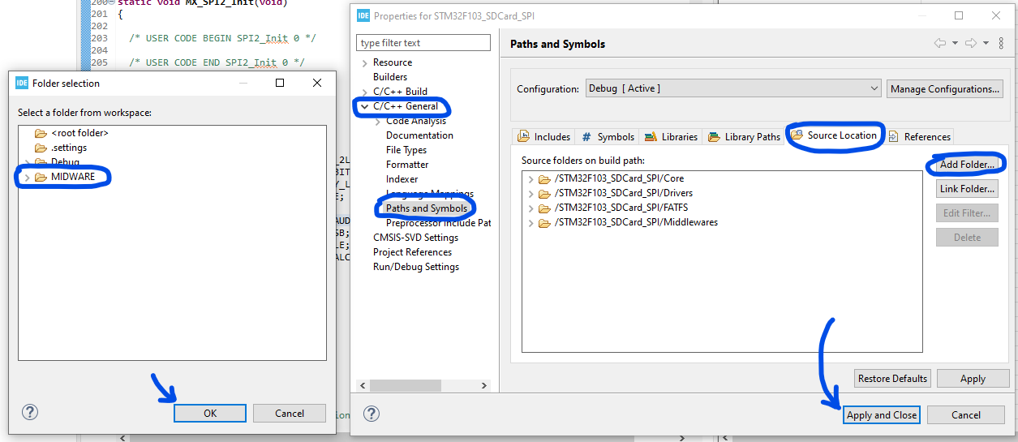
Шаг №7
Настройка библиотеки FATFS_SD с помощью заголовочного файла
Откройте файл FATFS_SD.h и измените параметры конфигурации в соответствии с настройками вашего оборудования.
Ниже приведены настройки по умолчанию в начале файла FATFS_SD.h.
//-----[ Cfgs для интерфейса SPI с SD-картой ]-----

extern SPI_HandleTypeDef hspi2;
#define HSPI_SDCARD &hspi2
#define SD_CS_PORT GPIOB
#define SD_CS_PIN GPIO_PIN_12
#define SPI_TIMEOUT 100
Если вы используете другой модуль SPI, вы можете изменить номер модуля SPI2. То же самое касается GPIO/вывода CS.
Шаг № 8
Отредактируйте файл (stm32f1xx_it.c)
Драйвер FATFS_SD требует некоторых задержек и управления таймингом. Для решения этой задачи используется встроенное прерывание SysTick Timer, а также несколько переменных-счетчиков.
Откройте файл stm32f1xx_it.c или аналогичный файл, если вы используете микроконтроллер другой серии STM32. Вставьте следующие две глобальные переменные в начало файла.
extern uint16_t Timer1, Timer2;
Прокрутите файл вниз, пока не найдете функцию SysTick_Handler(). Вставьте следующие строки кода, чтобы функция в итоге выглядела так, как показано ниже.
void SysTick_Handler(void)
{
/* НАЧАЛО пользовательского кода SysTick_IRQn 0 */
if(Timer1 > 0)
Timer1--;
if(Timer2 > 0)
Timer2--;
/* КОНЕЦ пользовательского кода SysTick_IRQn 0 */
HAL_IncTick();
}
Вот и всё. Переходим к следующему шагу.
Шаг №9
Отредактируйте файл (user_diskio.c)
Добавьте следующую строку #include в начало файла.
#include "../../MIDWARE/FATFS_SD/FATFS_SD.h"
Отредактируйте пустые функции, которые вы найдете в этом файле, добавив соответствующий вызов функции в ее реализацию, чтобы она выглядела так, как показано ниже.
DSTATUS USER_initialize (
BYTE pdrv /* Номер физического диска для идентификации диска */
)
{
/* НАЧАЛО ИНИЦИАЛИЗАЦИИ В пользовательском коде */
return SD_disk_initialize(pdrv);
/* КОНЕЦ ИНИЦИАЛИЗАЦИИ В пользовательском коде */
}

DSTATUS USER_status (
BYTE pdrv /* Физический номер диска для идентификации диска */
)
{
/* НАЧАЛО СТАТУСА В КОДЕ ПОЛЬЗОВАТЕЛЯ */
return SD_disk_status(pdrv);
/* КОНЕЦ СТАТУСА В КОДЕ ПОЛЬЗОВАТЕЛЯ */
}

DRESULT USER_read (
BYTE pdrv, /* Физический номер диска для идентификации диска */
BYTE *buff, /* Буфер данных для хранения прочитанных данных */
DWORD sector, /* Адрес сектора в LBA */
UINT count /* Количество считываемых секторов */
)
{
/* НАЧАЛО СЧИТЫВАНИЯ В пользовательском коде */
return SD_disk_read(pdrv, buff, sector, count);
/* КОНЕЦ ЧТЕНИЯ В пользовательском коде */
}

#if _USE_WRITE == 1
DRESULT USER_write (
BYTE pdrv, /* Номер физического диска для идентификации диска */
const BYTE *buff, /* Записываемые данные */
DWORD sector, /* Адрес сектора в LBA */
UINT count /* Количество записываемых секторов */
)
{
/* НАЧАЛО ЗАПИСИ В КОДЕ ИСПОЛЬЗУЮЩЕГО ПРОГРАММИСТА */
/* ЗДЕСЬ КОД ИСПОЛЬЗУЮЩЕГО ПРОГРАММИСТА */
return SD_disk_write(pdrv, buff, sector, count);
/* КОНЕЦ ЗАПИСИ В КОДЕ ИСПОЛЬЗУЮЩЕГО ПРОГРАММИСТА */
}
#endif /* _USE_WRITE == 1 */

#if _USE_IOCTL == 1
DRESULT USER_ioctl (
BYTE pdrv, /* Номер физического диска (0..) */
BYTE cmd, /* Код управления */
void *buff /* Буфер для отправки/получения управляющих данных */
)
{
/* НАЧАЛО USER CODE ДЛЯ IOCTL */
return SD_disk_ioctl(pdrv, cmd, buff);
/* КОНЕЦ USER CODE ДЛЯ IOCTL */
}
#endif /* _USE_IOCTL == 1 */
Вот и все об этом файле. Теперь перейдем к последнему шагу!
Шаг №10
Скопируйте приведенный ниже код проекта в свой основной файл.c
Создайте проект, перенесите код на плату STM32 и начните тестирование!

Пример кода SPI SD-карты STM32 и FatFs
Код приложения для этого примера (main.c)
/*
* LAB Name: STM32 SD Card SPI Interfacing Example
* Author: Khaled Magdy
* For More Info Visit: www.DeepBlueMbedded.com
*/
#include "main.h"
#include "fatfs.h"
#include <stdbool.h>
#include <stdio.h>
#include <string.h>

SPI_HandleTypeDef hspi2;
UART_HandleTypeDef huart1;
char TxBuffer[250];

void SystemClock_Config(void);
static void MX_GPIO_Init(void);
static void MX_SPI2_Init(void);
static void MX_USART1_UART_Init(void);
static void SD_Card_Test(void);

static void UART_Print(char* str)
{
HAL_UART_Transmit(&huart1, (uint8_t *) str, strlen(str), 100);
}

int main(void)
{
HAL_Init();
SystemClock_Config();
MX_GPIO_Init();
MX_SPI2_Init();
MX_USART1_UART_Init();
MX_FATFS_Init();

//Test The SD Card
SD_Card_Test();

while(1)
{
// Nothing To Do Here!
}
}

static void SD_Card_Test(void)
{
FATFS FatFs;
FIL Fil;
FRESULT FR_Status;
FATFS *FS_Ptr;
UINT RWC, WWC; // Read/Write Word Counter
DWORD FreeClusters;
uint32_t TotalSize, FreeSpace;
char RW_Buffer[200];
do
{
//------------------[ Mount The SD Card ]--------------------
FR_Status = f_mount(&FatFs, "", 1);
if (FR_Status != FR_OK)
{
sprintf(TxBuffer, "Error! While Mounting SD Card, Error Code: (%i)\r\n", FR_Status);
UART_Print(TxBuffer);
break;
}
sprintf(TxBuffer, "SD Card Mounted Successfully! \r\n\n");
UART_Print(TxBuffer);
//------------------[ Get & Print The SD Card Size & Free Space ]--------------------
f_getfree("", &FreeClusters, &FS_Ptr);
TotalSize = (uint32_t)((FS_Ptr->n_fatent - 2) * FS_Ptr->csize * 0.5);
FreeSpace = (uint32_t)(FreeClusters * FS_Ptr->csize * 0.5);
sprintf(TxBuffer, "Total SD Card Size: %lu Bytes\r\n", TotalSize);
UART_Print(TxBuffer);
sprintf(TxBuffer, "Free SD Card Space: %lu Bytes\r\n\n", FreeSpace);
UART_Print(TxBuffer);
//------------------[ Open A Text File For Write & Write Data ]--------------------
//Open the file
FR_Status = f_open(&Fil, "TextFileWrite.txt", FA_WRITE | FA_READ | FA_CREATE_ALWAYS);
if(FR_Status != FR_OK)
{
sprintf(TxBuffer, "Error! While Creating/Opening A New Text File, Error Code: (%i)\r\n", FR_Status);
UART_Print(TxBuffer);
break;
}
sprintf(TxBuffer, "Text File Created & Opened! Writing Data To The Text File..\r\n\n");
UART_Print(TxBuffer);
// (1) Write Data To The Text File [ Using f_puts() Function ]
f_puts("Hello! From STM32 To SD Card Over SPI, Using f_puts()\n", &Fil);
// (2) Write Data To The Text File [ Using f_write() Function ]
strcpy(RW_Buffer, "Hello! From STM32 To SD Card Over SPI, Using f_write()\r\n");
f_write(&Fil, RW_Buffer, strlen(RW_Buffer), &WWC);
// Close The File
f_close(&Fil);
//------------------[ Open A Text File For Read & Read Its Data ]--------------------
// Open The File
FR_Status = f_open(&Fil, "TextFileWrite.txt", FA_READ);
if(FR_Status != FR_OK)
{
sprintf(TxBuffer, "Error! While Opening (TextFileWrite.txt) File For Read.. \r\n");
UART_Print(TxBuffer);
break;
}
// (1) Read The Text File's Data [ Using f_gets() Function ]
f_gets(RW_Buffer, sizeof(RW_Buffer), &Fil);
sprintf(TxBuffer, "Data Read From (TextFileWrite.txt) Using f_gets():%s", RW_Buffer);
UART_Print(TxBuffer);
// (2) Read The Text File's Data [ Using f_read() Function ]
f_read(&Fil, RW_Buffer, f_size(&Fil), &RWC);
sprintf(TxBuffer, "Data Read From (TextFileWrite.txt) Using f_read():%s", RW_Buffer);
UART_Print(TxBuffer);
// Close The File
f_close(&Fil);
sprintf(TxBuffer, "File Closed! \r\n\n");
UART_Print(TxBuffer);
//------------------[ Open An Existing Text File, Update Its Content, Read It Back ]--------------------
// (1) Open The Existing File For Write (Update)
FR_Status = f_open(&Fil, "TextFileWrite.txt", FA_OPEN_EXISTING | FA_WRITE);
FR_Status = f_lseek(&Fil, f_size(&Fil)); // Move The File Pointer To The EOF (End-Of-File)
if(FR_Status != FR_OK)
{
sprintf(TxBuffer, "Error! While Opening (TextFileWrite.txt) File For Update.. \r\n"
UART_Print(TxBuffer);
break;
}
// (2) Write New Line of Text Data To The File
FR_Status = f_puts("This New Line Was Added During Update!\r\n", &Fil);
f_close(&Fil);
memset(RW_Buffer,'\0',sizeof(RW_Buffer)); // Clear The Buffer
// (3) Read The Contents of The Text File After The Update
FR_Status = f_open(&Fil, "TextFileWrite.txt", FA_READ); // Open The File For Read
f_read(&Fil, RW_Buffer, f_size(&Fil), &RWC);
sprintf(TxBuffer, "Data Read From (TextFileWrite.txt) After Update:%s", RW_Buffer);
UART_Print(TxBuffer);
f_close(&Fil);
//------------------[ Delete The Text File ]--------------------
// Delete The File
/*
FR_Status = f_unlink(TextFileWrite.txt);
if (FR_Status != FR_OK){
sprintf(TxBuffer, "Error! While Deleting The (TextFileWrite.txt) File.. \r\n");
UART_Print(TxBuffer);
}
*/
} while(0);
//------------------[ Test Complete! Unmount The SD Card ]--------------------
FR_Status = f_mount(NULL, "", 0);
if (FR_Status != FR_OK)
{
sprintf(TxBuffer, "Error! While Un-mounting SD Card, Error Code: (%i)\r\n", FR_Status);
UART_Print(TxBuffer);
} else{
sprintf(TxBuffer, "SD Card Un-mounted Successfully! \r\n");
UART_Print(TxBuffer);
}
}

Настройка теста
Это моя тестовая установка для примера проекта. Я использую SD-карту на 16 ГБ, а также преобразователь USB-TTL для отправки сообщений с результатами тестирования на ПК. Модуль SD-карты и преобразователь USB-TTL подключены к плате STM32 Blue Pill в соответствии со схемой подключения, показанной ранее в начале этого руководства.
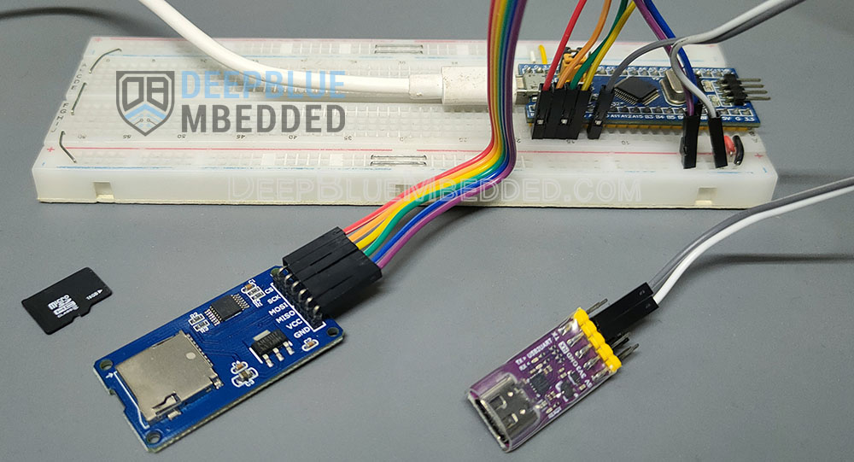

Результат тестирования
Вот результат тестирования, который отображается на последовательном мониторе.
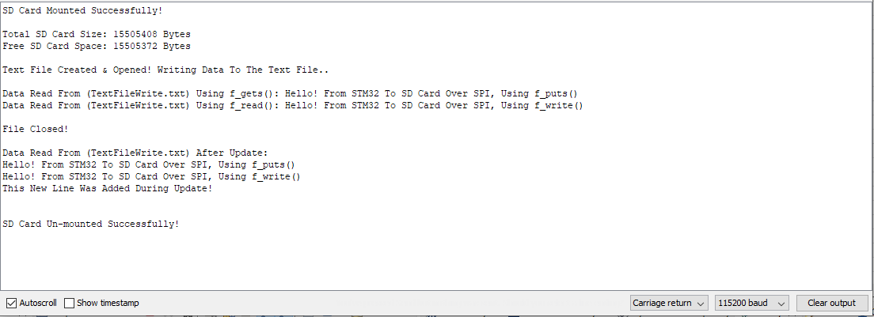
А вот содержимое SD-карты после запуска этого демонстрационного проекта, как видно в файловом менеджере моего ПК.
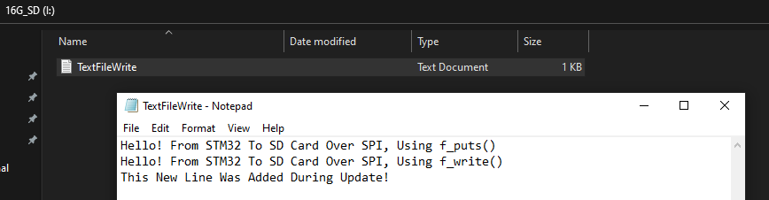

Устранение неполадок с SD-картой STM32 SPI
1. Используйте внешний источник питания, например внешний аккумулятор или батарейку, потому что для этого проекта требуется немного больше тока, чем может обеспечить USB-порт отладчика. Возможно, именно поэтому SD-карта не монтируется.
2. Начните с низкой скорости SPI, например 2,25 МБ, и проверьте, все ли работает. Затем постепенно увеличивайте скорость, пока она не достигнет фундаментального ограничения вашей аппаратной конфигурации. Высокая начальная скорость SPI может быть причиной того, что микроконтроллер STM32 не может должным образом взаимодействовать с SD-картой.
3. Попробуйте разные SD-карты, прежде чем вносить серьезные изменения в код потому что некоторые SD-карты вообще не поддерживают связь по протоколу SPI. Возможно, именно поэтому ваша SD-карта не монтируется и никогда не будет монтироваться. Поэтому, прежде чем вносить изменения в код в надежде, что это решит проблему, попробуйте другую карту.
4. Убедитесь, что вы ничего не забыли: (#8 и #9) следуя шагам реализации, приведенным в примере проекта. Самый простой способ понять, что проблема связана с файлом user_diskio.c, — проверить контакт CS или любую линию SPI. Если вы ничего не видите, значит, вы пропустили шаг №9 руководства по реализации.

